Сабақтың тақырыбы |  |  |  |  | Көрме ұйымдастыру
Осы сабақта қол жеткізілетін оқу мақсаттары (оқу бағдарламасына сілтеме) |  |  | 9.3.1.1 белгілі бір аудиторияға дайын жұмыстарды қорғауды өз бетінше ұйымдастыру (бейнетаспа, онлайн форумдар, әлеуметтік желілер)
Сабақтың мақсаты |  |  | - Медиа құралдары мен онлайн платформаларды қолдана білу және көпшілік алдында заманауи бағытта ашып түсіндіру, қорғауға бағыттау  - Өздері жасаған жұмыстар топтамасына көрме ұйымдастыра отырып кабинетке орналастыруды үйрету
Бағалау критерийі |  |  | - Мектеп өмірі үшін көрменің маңыздылығын сезінеді  - Медиақұралдар мен онлайн платформаларды қолдана біледі.
Тілдік мақсаттар |  |  | Пәнге тән лексика мен терминология:  Медиақұралдар  Видеомонтаж  Онлайн  Көрме
Құндылықтарға баулу |  |  | Сыйластық, көмек.
Пәнаралық байланыс |  |  | Қазақ тілі, әдебиет,  Информатика
Алдыңғы білім |  |  | Үшінші тоқсанның қорытынды сабағы. Оқушылар өздерінің жобаларын дайындайды және қорғайды.
Сабақ барысы
Сабақтың жоспарланған кезеңдері | Сабақтағы жоспарланған жаттығу түрлері |  |  |  |  |  | Ресурстар
Сабақтың басы  5 мин  Сабақтың ортасы  20 мин | Сәлемдесу. Жоба қорғау ережелерімен таныстыру, қатаң сақталуына назар аудару.
3-тоқсан бойынша «Кілемше тоқу» тақырыбындағы жеке жұмысты қорғау.
Оқушылар жоба жұмыстарын қорғау үшін белгілі уақыттан 10 минут бұрын келуі керек (қорғайтын жұмыстарын іліп, дайындап қою үшін).
Тоқсан бойы жасаған жұмыстарын алып келеді, презентацияны пайдаланып қорғайды. Көрме жасауға дайындалу, жалпы өздерінің көрме ұйымдастыра алуына, кабинетті дайындауға бағыттау. Пәнаралық байланысын ескеріп ауызша сөйлей алуға бейімдету..
Дайын бұйымды қорғау
- Сабаққа барлық сынып оқушылары қатысады
- Әр оқушы жұмыстарын қорғайды (1,5 мин беріледі, 10 оқушы)
- АКТ қолданады
- Дайын жұмыстың жақсы жақтары мен кемшіліктерін айтады
- Жұмыстың сапасы мен түсін көрсетеді
- Шығыны, қорытынды
Саралау «Диалог және қолдау көрсету» әдісі арқылы жүргізіледі
Дескриптор
- Кабинетті дайындады
- Презентация арқылы шығармашылық жұмысын қорғады
Қалыптастырушы бағалау. ««ауызша бағалау»
Сабақтың ортасы  10 мин | ІІ- жұмыс  Шығармашылық жұмысын медиа арқылы қорғау барысында кездескен ақауларды мақсатқа сай, электронды қосымша материалдармен дұрыстау. Оқушыларға слайд пен көрсетіп дұрыстау. Бұл жерде компьютер немесе ұялы телефондарын пайдаланады.  Жасалған жұмысты әлеуметтік желіге жариялау.  Дескриптор  - Электронды бағдарламаларды меңгерді  - Өзіне ұнаған бағдарламаны таңдады  - Оқушылар бір – бірімен білімдерін алмастыра алды  Қалыптастырушы бағалау. «Қол шапалақтау» |  |  |  |  |  | 
Сабақтың соңы  5 мин | Оқушыларға жасыл, сары, қызыл түсті карточкалар үлестіріледі, соған орай сабақты қалай меңгергендігін анықтаймыз  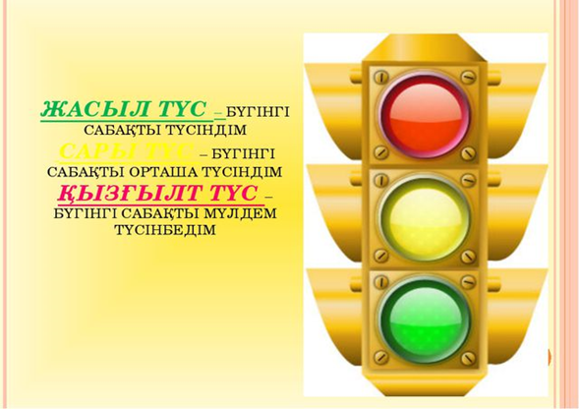
Саралау – Сіз қандай тәсілмен көбірек қолдау көрсетпексіз? Сіз басқаларға қарағанда қабілетті оқушыларға қандай тапсырмалар бересіз? |  |  |  | Бағалау – Сіз оқушылардың материалды игеру деңгейін қалай тексеруді жоспарлап отырсыз? |  | Денсаулық және қауіпсіздік техникасын сақтау
Оқушылар өздерінің жұмыстарына баға береді, идеясын қосады |  |  |  | Өздерінің шағармашылық жұмыстарын қалай қорғайтынына мән беру, Өзара бағалау. |  | ҚЕ сақтай отырып, Компьютермен жұмыс жасаған соң міндетті түрде өшіру.
Сабақ бойынша рефлексия  ? |  | Смайликтер тәсілі. Оқушылар смайликтерді пайдаланып сабақты бағалайды.
Жалпы бағалау
Сабақта ең жақсы өткен екі нәрсе (оқыту мен оқуға қатысты)?
1:

2:

Сабақтың бұдан да жақсы өтуіне не оң ықпал етер еді (оқыту мен оқуға қатысты)?
1:

2:

Осы сабақтың барысында мен сынып туралы немесе жекелеген оқушылардың жетістіктері/ қиыншылықтары туралы нені анықтадым, келесі сабақтарда не нәрсеге назар аудару қажет?

